دانشگاه صنعتی اصفهان، دانشکده برق و کامپیوتر
طراحی الگوریتم ها – تکلیف سری آخر
موعد تحویل : 25 خرداد
قسمت اول
سؤالات چند گزینه ای زیر را پاسخ دهید ( در رابطه با درستی یا نادرستی هر گزینه به طور خلاصه بحث کنید)

1. فرض کنید که P!= NP

(A) NP-complete = NP
(B) =
(C) NP-hard = NP
(D) P = NP-complete

2. فرض کنید S یک مسأله ی NP-complete است و Q و R دو مسأله هستند که NP نیستند. مسأله ی Q را میتوانیم به مسأله ی S کاهش دهیم(در زمان چند جمله ای) و همچنین مسأله ی S را میتوانیم کاهش دهیم به‌ مسأله ی ‌R (در زمان چند جمله ای)
کدام یک از گزینه ها درست است؟
(A) R عضو NP-complete
(B) R عضو NP-hard
(C) Q عضو NP-complete
(D) Q عضو NP-hard

3. فرض کنید X یک مسأله ی متعلق به NP باشد. کدام یک از گزینه های زیر درست است؟
الف) برای X هیچ الگوریتم چند جمله‌ای وجود ندارد
ب) اگر X بتواند در زمان چند جمله‌ای به شکل deterministic حل شود آنگاه P = NP است
ج) اگر X عضو NP-hard باشد آنگاه X یک مسأله ی NP-complete است
د) X شاید غیرقابل تصمیم گیری باشد(undecidable)

4. در رابطه با مسائل 3-Sat و 2-Sat
الف) هر دو در P هستند
ب) هر دو NP-complete هستند
ج) مسأله ی 3-Sat یک مسأله ی NP-complete است و 2-Sat در P است
د) الف و ب

5. کدام یک از جملات زیر درست است؟؟ (ممکن است بیش از یک جمله درست باشد)
جمله ی اول) مسأله ی وجود دور در یک گراف بدون جهت دار یک مسأله ی P است
جمله ی دوم) مساله ی جمله ی قبلی در یک مسأله ی NP است
جمله ی سوم) اگر یک مسأله NP-complete باشد برای آن یک الگوریتم non-deterministic وجود دارد که در زمان چند جمله‌ای آن مسأله را حل کند

6. فرض کنید یک الگوریتمی کشف شد که مسأله ی بزرگترین clique در یک گراف را حل کند.
کدام یک از نمودار های زیر آن گاه صحیح است؟
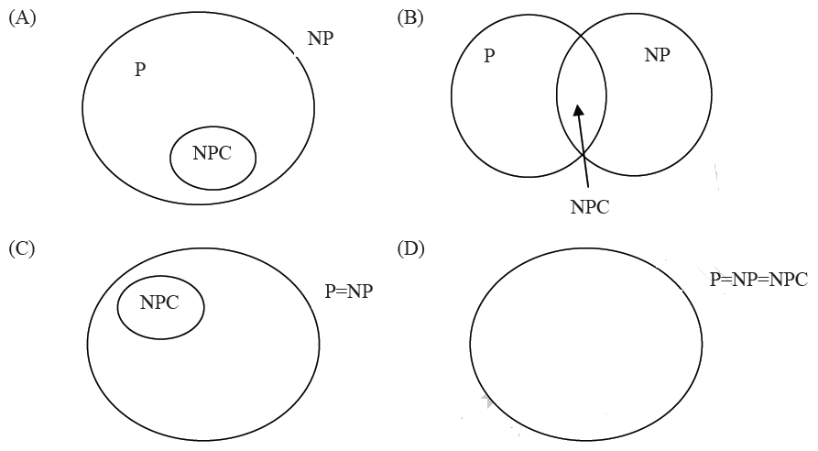

قسمت دوم
1. در قسمت الگوریتم های حریصانه با مسأله ی رنگ‌آمیزی و الگوریتمی برای رنگ‌آمیزی گراف ها با دو رنگ آشنا شدیم
حال فرض کنید که در همان مسأله میخواهیم گراف را با m رنگ، رنگ‌آمیزی کنیم (برای سادگی کار فرض کنید m = 3 است)
الگوریتمی ارائه دهید که گراف مورد نظر را بررسی کند و بگوید آیا این گراف را میتوان با m رنگ، رنگ‌آمیزی کرد یا خیر
الگوریتم خود را از نظر زمان بررسی کنید (بررسی از نظر worst-case کافی است)

2. عدد طبیعی n را در نظر بگیرید. اعداد از یک تا n را روی یک دایره کنار هم بچینید به گونه ای که جمع هر دو عدد که کنار یکدیگر واقع شده اند یک عدد فرد بشود. مثلا برای n = 6 به شکل زیر میشود:
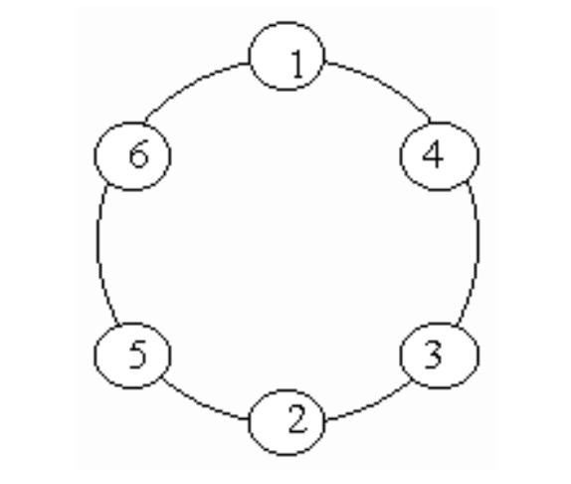

الگوریتمی ارائه دهید که همه ی جواب های ممکن برای یک عدد n را بدست آورد.

3. مسأله ی امتیازی :: در فصل های قبل با مسئله برنامه ریزی (scheduling problem ) آشنا شدیم. مانند قبل در این مسئله نیز یک منبع را برای بازه ای در اختیار داریم و تصمیم داریم بیشترین کارها را در این بازه انجام دهیم، با این تفاوت که در اینجا کارها به زیر مجموعه از بازه ها زمانی نیاز دارد. به عنوان مثال یک کار می تواند به بازه های 10 تا 11 و 14 تا 15 نیاز داشته باشد. حال به شما n فعالیت داده شده است که هر کدام با مجموعه ای از بازه های
زمانی مشخص شده است، و شما باید به این پرسش پاسخ دهید که اگر به ما عدد K را بدهند آیا می‌توانیم حداقل k فعالیت را بپذیریم به شکلی که این فعالیت ها هم پوشانی نداشته باشند؟
راهنمایی: این مسئله را نیز می توانید با کاهش به مسئله independent set حل کنید!

